华北水利水电大学精神文明建设
简 报

（第3期）

华北水利水电大学精神文明建设委员会办公室
2018年3月30日
中共华北水利水电大学委员会宣传部

      - 我校师生热切关注全国“两会”胜利召开
      - 校工会组织开展庆“三八”国际劳动妇女节系列活动
      - 我校教工志愿者参加省直义务植树活动
      - 华水师生参加“防范金融消费风险抵制不良校园贷”3·15法治论坛活动
      - 我校举行2018年“世界水日•中国水周”系列活动启动仪式

我校师生热切关注全国“两会”胜利召开
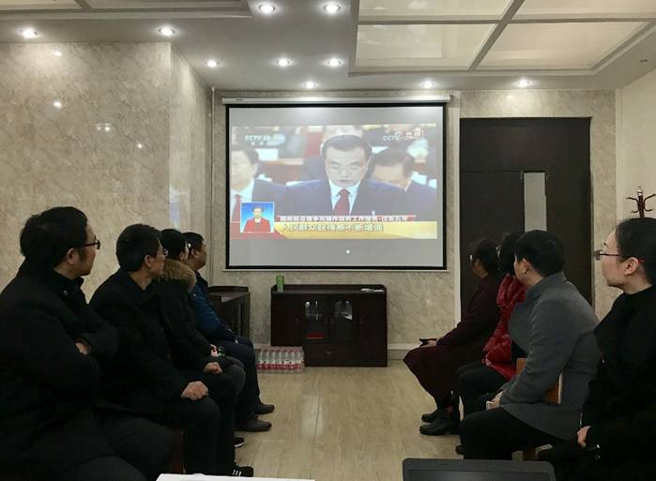
全国政协十三届一次会议和十三届全国人大一次会议于3月3日下午、3月5日上午在京召开，这是全国人民政治生活中的一件大事。我校党委高度重视，党委宣传部3月4日专门向师生发出了《关于组织收听收看“两会”报道 及时报送有关信息的通知》。全校师生利用网络、电视、广播等多种形式，热切关注“两会”召开，积极讨论“两会”话题，聚焦研讨教育议题，反响热烈。有关单位及时上报信息，反馈师生收听、收看“两会”心得、体会，营造了浓厚的学习研讨氛围。
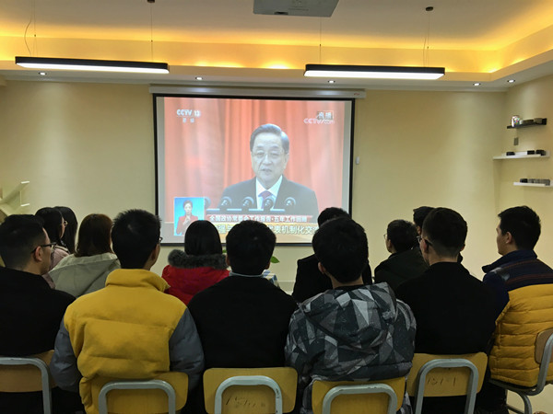
从机关党委、水利学院、土木与交通学院、环境与市政工程学院、管理与经济学院、数学与统计学院、法学与公共管理学院、外国语学院、国际教育学院、艺术与设计学院、图书馆等单位上报的信息来看，我校师生对以习近平同志为核心的党中央充分信任、坚决拥护，对国家取得的辉煌成就无比自豪，对经济社会发展和改革、立德树人、教育公平、生态文明、创新创业、大学生就业、社会保障、精准扶贫、高校的责任和使命等给予了热切关注和讨论，并表达了积极投身教育事业、为国家经济社会发展贡献力量的愿望和决心，以及对未来国家社会发展的美好祝愿和期待。
校工会组织开展庆“三八”国际劳动妇女节系列活动
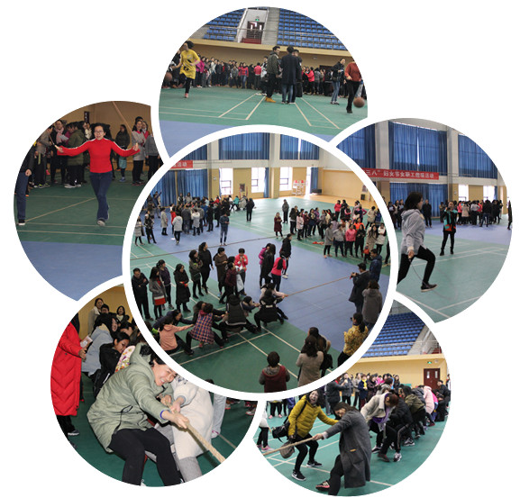
阳春三月，万物复苏，春意昂然。为庆祝 “三八”国际劳动妇女节， 3月7日下午，学校在新校区文体会堂举办了“精彩三月，美丽绽放”女教职工趣味活动，各分工会主席以及全校500余名女教职工参加了运动会，校党委副书记、工会主席马书臣出席活动并讲话。
马书臣代表学校向全体女教职工致以节日的问候，充分肯定了女教职工在学校的改革发展中所作出的积极贡献。他说，今年是深入实施学校“十三五”规划的关键一年，这离不开女教工的无私奉献和辛勤耕耘，希望全体女职工能再接再厉，克服困难，在家做好女儿、好妻子、好母亲，在工作岗位上做好教师、好干部、好员工。最后，他祝愿全体女教职工身体健康、生活愉快、家庭幸福，祝趣味运动会圆满成功。
本次活动设有篮球运球接力、跳绳接力跑、拔河比赛三项内容，活动项目灵活、简单，适合不同年龄段人员参加。活动现场气氛热烈，欢声笑语不断。参赛女教职工团结协作，默契配合，赢得了现场观众的阵阵喝彩声。在篮球运球接力与跳绳接力跑比赛中，参赛队员沉着自信，不轻言放弃，赛出了风格，赛出了水平。在拔河比赛环节，参赛队员和着裁判和观众们的加油喝彩声，把整个赛场的气氛推向高潮。经过激烈角逐，最终资环学院、水利学院、机关党委获得篮球运球接力前三名；资环学院、土木学院、图书馆分获跳绳接力跑前三名；获得拔河比赛前三名的分别是水利学院、机关党委、资环学院。
据悉，校工会在近期还将组织开展女职工瑜伽培训班、女教职工专项体检、为女职工办理特病保险等庆“三八”国际劳动妇女节系列活动。
我校教工志愿者参加省直义务植树活动
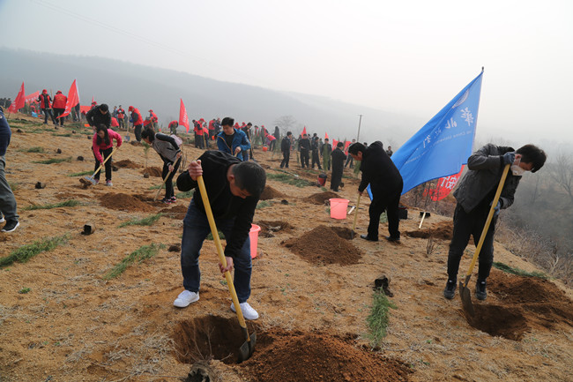
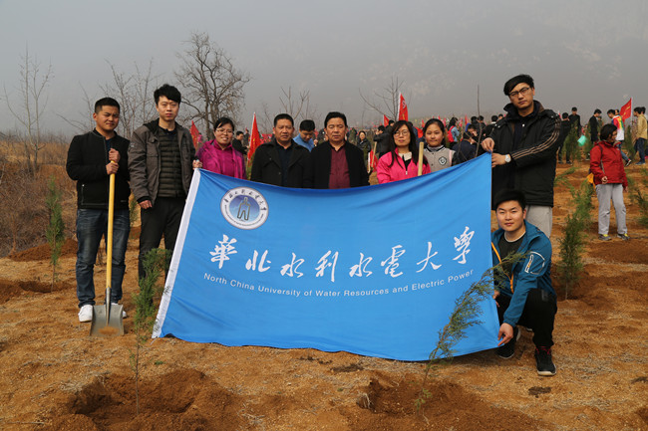
春风抚中原，植树正当时。3月11日早上7点，校文明办组织国际教育学院、土木与交通学院、管理与经济学院、软件学院、党委宣传部（文明办）、校工会等校级文明单位部分教工志愿者自备铁锹、水桶等植树工具，赴登封市陈家门村——郑州市全民义务植树基地，参加省直“关爱自然、义务植树”活动。
在植树现场，教工志愿者领取树苗后，按点挖掘，挥锹培土、扶种树苗、填土踩实、浇水封土，一派热火朝天的忙碌景象，不到半天时间就完成了栽植任务。我校每年春季都积极参加省直开展的义务植树活动，不断提高干部职工植绿、爱绿、护绿、兴绿的自觉性。植树队员们表示，改善生态环境、呵护绿水青山是每一位公民的责任。
此次义务植树活动由省绿化办、省直文明办、省直绿化办组织开展，河南省160多家省直单位的3000多名干部职工参与其中，旨在贯彻落实全省林业生态建设工作会议精神，推进河南及省会郑州的生态文明建设，配合郑州市创建国家生态园林城市，改善生态环境，提高省直干部职工履行义务植树的责任意识。陈家门义务植树基地总面积1200余亩，该基地每年新植树苗成活率达95%以上。
华水师生参加“防范金融消费风险抵制不良校园贷”3·15法治论坛活动
3月10日，由河南省法学会、河南省消费者协会主办，郑州大学、消费者权益保护法学研究会、教育法学研究会、金融法学研究会承办，华北水利水电大学、郑州大学法学院、河南广播电视台《百姓3·15》栏目、河南经济广播等单位协办的“防范金融消费风险抵制不良校园贷”3·15法治论坛活动在郑州大学举行。我校法律事务中心、演讲与辩论协会、管理与经济学院、法学与公共管理学院师生代表受邀参与此次论坛。
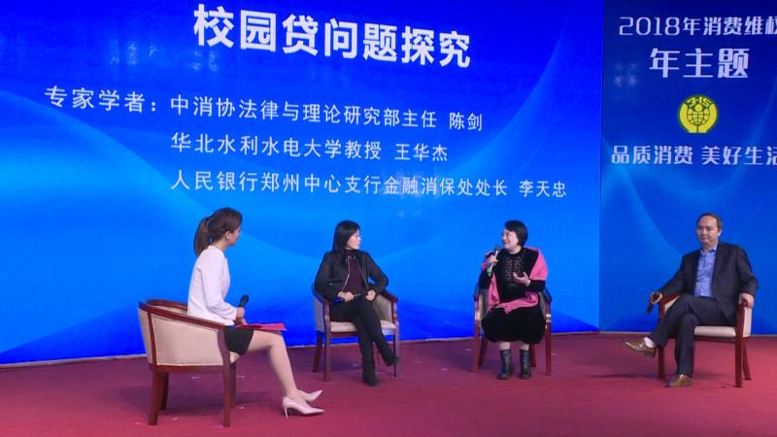
本次论坛采取电视录播、电台和网络现场直播的形式，通过课题研究成果现场展示、专题片播放、知识辩论、专家访谈等，将趣味性与实效性有效结合，提升和丰富了论坛品质和效果，给大学生们上了一堂生动有趣的金融消费教育课，为大学生们树立正确的消费观念，自觉抵制不良校园贷起到了很好的引导作用。
本次活动充满了华水元素。在课题研究成果现场展示环节，我校管理与经济学院学生鲁秋利分享了她们课题组在郑州龙子湖高校园区大学生校园贷情况的调查报告内容详实、数据充分，印象深刻。校园贷知识辩论环节，我校演讲与辩论协会和郑州大学法学院进行对决，以良好的精神状态、专业的论辩水平，展现了华水形象，积累了人生经验，受到广泛好评。专家访谈环节，中消协法律与理论研究部主任陈剑、我校法学教授法律事务中心主任王华杰、人民银行郑州中心支行金融消费者权益保护处处长李天忠等三位专家对校园贷出现的问题进行剖析。我校王华杰教授作为高校专家代表，从教育、心理、法律等多层面多维度对校园贷的需求、现状及解决对策提出意见。最后，全国知名法律专家邱保昌教授现场做有关校园贷主旨演讲。

我校举行2018年“世界水日•中国水周”系列活动启动仪式
3月22日，由水利学院、校团委和水文化研究中心联合主办的纪念2018年“世界水日·中国水周”系列活动启动仪式在龙子湖校区第二报告厅举行。有关负责同志和水利学院师生代表参加了本次仪式。
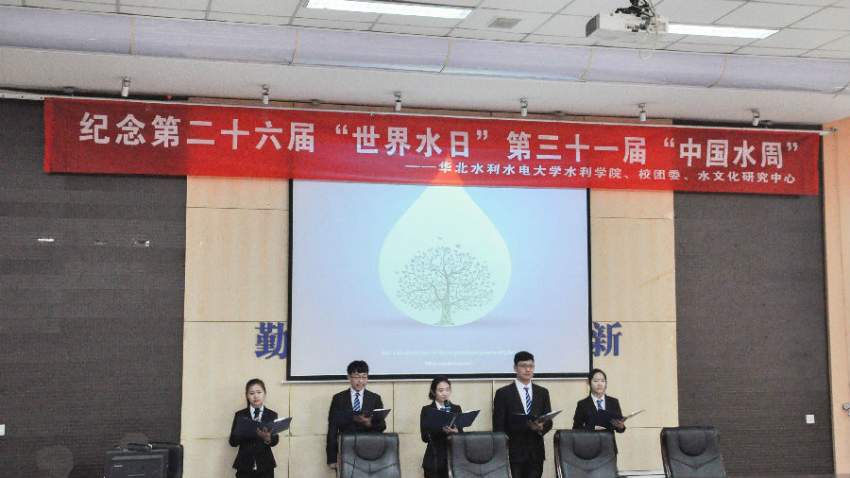
“世界水日·中国水周”宣传视频的展示拉开了启动仪式的序幕。视频中，接受采访的同学均表达了对今年“世界水日·中国水周”主题的理解，以及自己对节水行动的践行和支持。围绕宣传主题的“咏水情”朗诵表演将全场的气氛推向高潮，“给我一滴水，为一株株荒芜的枝头撒上新绿......”朗诵的同学们用饱满的热情向在场师生传递了水资源的稀缺性、战略性和不可替代性，以及推动实现人与自然和谐共生的重要性，并动员所有人增强节水意识，让节约用水成为社会普遍达成的共识和推崇的公德。启动仪式最后，学生代表带领在场师生进行庄严宣誓，坚定的宣誓声响彻会场，昭示着全校师生节水护水的决心。
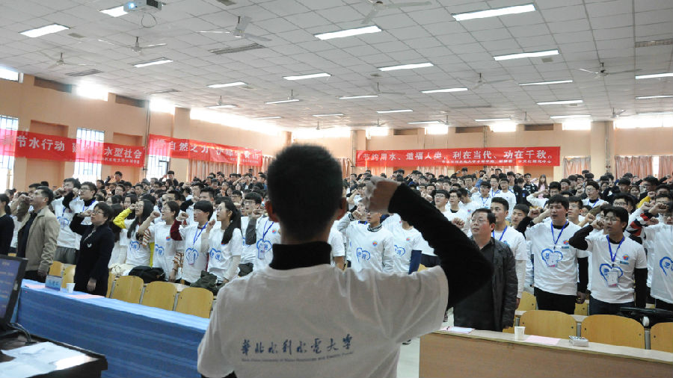
本次“世界水日·中国水周”系列活动包括水利知识竞赛、“借自然之力，护绿水青山”征文比赛、万人签字活动、“万象之水”摄影大赛、2018年“世界水日·中国水周”图标设计大赛、“华水人·忆水情”朗诵比赛、节水高校行宣传活动、“322”名志愿者骑行活动和志愿者环湖清理活动等。

主 审：景中强 责任编辑：任智霞
联系电话：69127207 电子信箱：hswmb@ncwu.edu.cn
邮政编码：450046 通讯地址：郑州市金水东路136号
华北水利水电大学文明办 2018年3月30日印发

